



**数据结构课程设计**

**<总体方案设计报告>**

**兰学超 2019211564**

**李培阳 2019211580**

**熊瑞东 2018211612**

## 总体方案

## 1 开发环境

在校园导览系统的设计与开发上，采用C++语言进行算法部分的编写工作，基于QT进行图形化界面的开发，并在搭载Windows10和MACOS的计算机上进行测试工作。

本次实验的编写环境可分为硬件和软件环境，它们分别如下所示：

① 硬件环境：搭载了Windows10和MACOS操作系统的笔记本电脑；

② 软件环境：Xcode VS code QT 5.9.9

## 2 总体结构

根据团队对于校园导览系统的需求分析，我们将系统构建为如下结构：

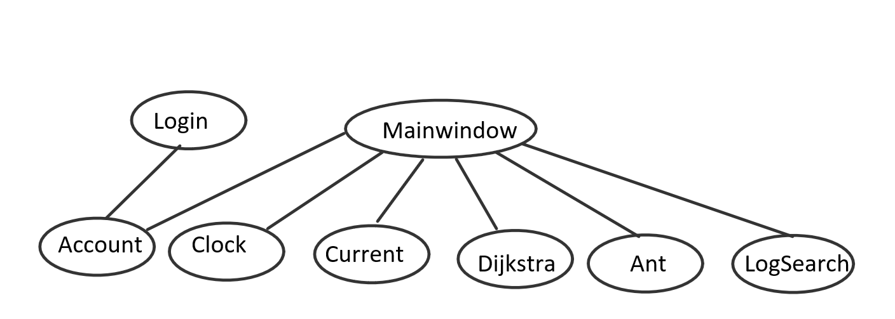

## 3 模块划分

（1）Login模块：登录模块，提供用户登录窗口，并检测账号密码是否存在于本地文件且是否对应。

（2）Account模块：账户模块，用于存储用户的账号密码信息与课程时间表信息。

（3）Mainwindow模块：程序主窗口模块，串联所有核心算法模块，提供用户与系统的交互界面，并以图形化的方式输出。

（4）Clock模块：时钟模块，提供模拟导航系统的时间。

（5）Current模块：当前状态模块，提供用户当前状态信息及周边信息。

（6）Dijkstra模块：迪杰斯特拉算法模块，提供两点间的最短路径的算法，并且结合BFS实现搜索一定范围内的所有顶点及其路径的功能

（7）Ant模块：蚁群算法模块，提供途径多点的最短路径算法。

（8）LogSearch模块：日志查询模块，提供查询日志文件相关信息的功能。